IV Республиканский конкурс творчества «Сохраним планету своими руками»

Направление: проектной работы

Название: «Полет орла» (поделка из бросового материала)

Выполнил
Хакимуллин Амир Маратович
ученик 1 А класса МБОУ СОШ №6 с УИОП
Бугульминского муниципального района РТ

Руководитель
Расима Галимзяновна Мустафина
Учитель начальных классов

Бугульма 2022

Содержание

Введение……………………………………………………………………...………3
1. Что такое бросовый материал................................................................................4
2. Перечень бросового материала…...………….......................................................4
3. Этапы работ..........................................................................................................4-5
4. Вывод и заключение................................................................................................5
Литература....................................................................................................................6
Приложение 1...........................................................................................................7-8
Приложение 2.........................................................................................................9-13

Введение
Тема: «Полет орла».
Актуальность: Бросовый материал доступный и недорогой, не требует особых условий хранения и прост в использовании. Бытовые отходы загрязняют окружающую среду. Большая их часть не разлагается в природе или имеет очень длительный срок разложения.
Цель: Изготовить оригинальную поделку из бросового материала, которую можно использовать в интерьере комнаты.
Задачи: 1.Обучить технике работы с бросовым материалом и умению использовать оформлении.
2.Развивать мелкую моторику пальцев через выполнение практических заданий.
3. Вторичное применение мусора.
4. Воспитывать бережное отношение к природе.
5. Развить творческое воображение и фантазию
Необходимые материалы и инструменты: картонная коробка, ножницы, пластиковые одноразовый ножи и ложки, пластиковые крышки, клеевой пистолет, краски, губка для покраски, пластилин.
Выводы: В заключение хочу сказать, что из даже такого недорогого и доступного бросового материала возможно изготовить оригинальную поделку, которую можно использовать в интерьере, дав вторую жизнь бросовому материалу и внести свой вклад в защиту окружающей среды.

Выбирая тему для участия в республиканской конференции исследовательских и проектных работ, решил остановиться на секции проектных работ и выполнить поделку из бросового материала.
Бросовый материал - тот материал, который в быту подлежит выбросу, то есть засорению окружающей среды.
Для создания оригинальных украшений и функциональных предметов применяют не только покупную дорогостоящую фурнитуру и прочие принадлежности, но и бросовый материал. Это предметы, которые человек использовал в быту, а потом выбрасывает за ненадобностью. К нему относятся использованная картонная упаковка, пластиковые и стеклянные бутылки, ячейки для яиц, отслужившие свой срок шины и детали от различных вышедших из строя механизмов. Все, что не жалко выкинуть, может в умелых руках превратиться в оригинальный предмет, который может стать украшением интерьера или подарком для дорогого человека.
Перечень бросового материала обширен. Это может быть:
- одноразовая посуда;
- разные пробки и крышки;
- пластиковые емкости;
- ветошь;
- стекло;
- пряжа;
- детали от различных вышедших из строя механизмов;
- вышедшая из моды бижутерия и многое другое. В приложении 1 показаны фото бросового материала, необходимые для моей работы (Приложение 1).
Этапы работы:
1.Подготовительный этап. Подбор материала по теме.
2. Второй этап. Основной. Последовательная реализация намеченных планов и решение поставленных задач. Обсуждение хода выполнения проекта и его промежуточные результаты. Изготовление поделки. Цель: осуществить задуманное через творческие способности и фантазию.
3. Третий этап. Завершающий. Подведение итога работы из бросового материала.
К работе прилагаются фотографии моментов изготовления поделки (Приложение 2), выполненной с применением бросового материала.
Вывод: Если мы будем с умом и смекалкой использовать бросовый материал, тогда научимся сами и научим окружающих бережному отношению к природе и ресурсам своей страны.
Работа с бросовым материалом учит как взрослых, так и детей не только творить и развиваться, но также находить нестандартные решения. Учит бережливости и любви к окружающей среде. Прежде чем отправлять какой-либо предмет, пришедший в негодность, в мусор, стоит приглядеться к нему внимательно. А может, это вовсе не бросовый материал, а основа будущего шедевра. Выбросить то, что уже не нужно, можно всегда, а вот подарить вторую жизнь – это уже искусство.
Ручная работа всегда ценилась очень высоко, особенно в наше время, когда техника и искусственные технологии почти полностью заменили ручной труд. Энергетика ручной работы очень сильная. Она радует любого человека, который на нее смотрит.
Заключение. Использование таких необычных для декоративно-прикладного творчества материалов способствует развитию фантазии, стремлению к нестандартному решению поставленной задачи. А также учит людей более бережно относиться к окружающему их миру.
А ведь именно фантазия движет прогресс вперёд. Без воображения, возникшего когда-то у изобретателей, не было бы у нас сейчас телефонов, телевизоров, выдающихся архитектурных сооружений, чудес света, компьютеров, Интернета и многого другого.

Литература
1. Коноплёва Н.П. Вторая жизнь вещей / Н.П. Коноплёва.- М., 1993.
Электронные ресурсы
- https://vmeste-masterim.ru/
- https://multiurok.ru/

Приложение 1
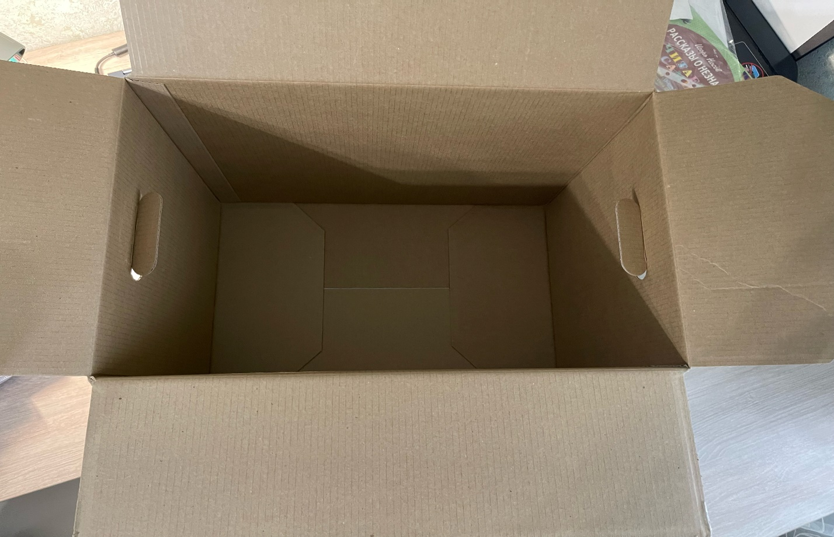

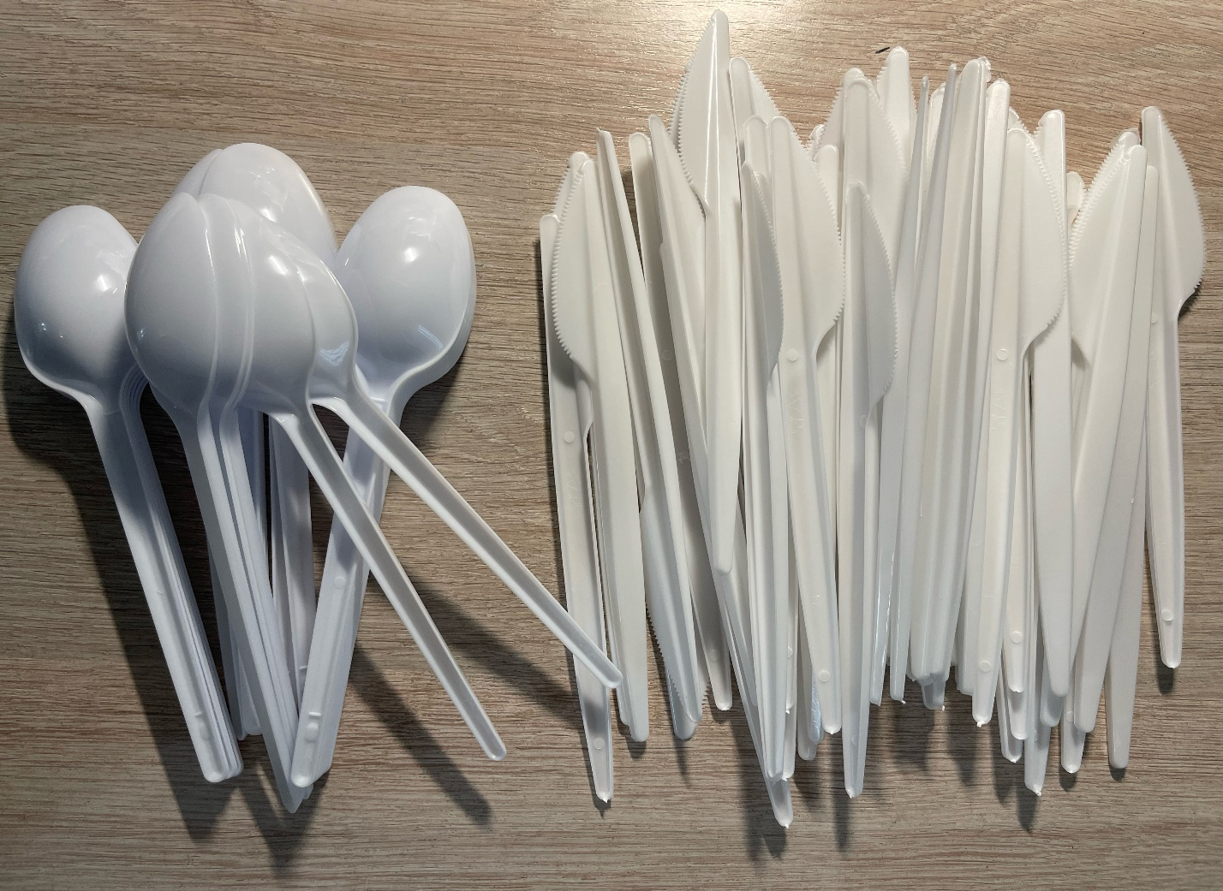

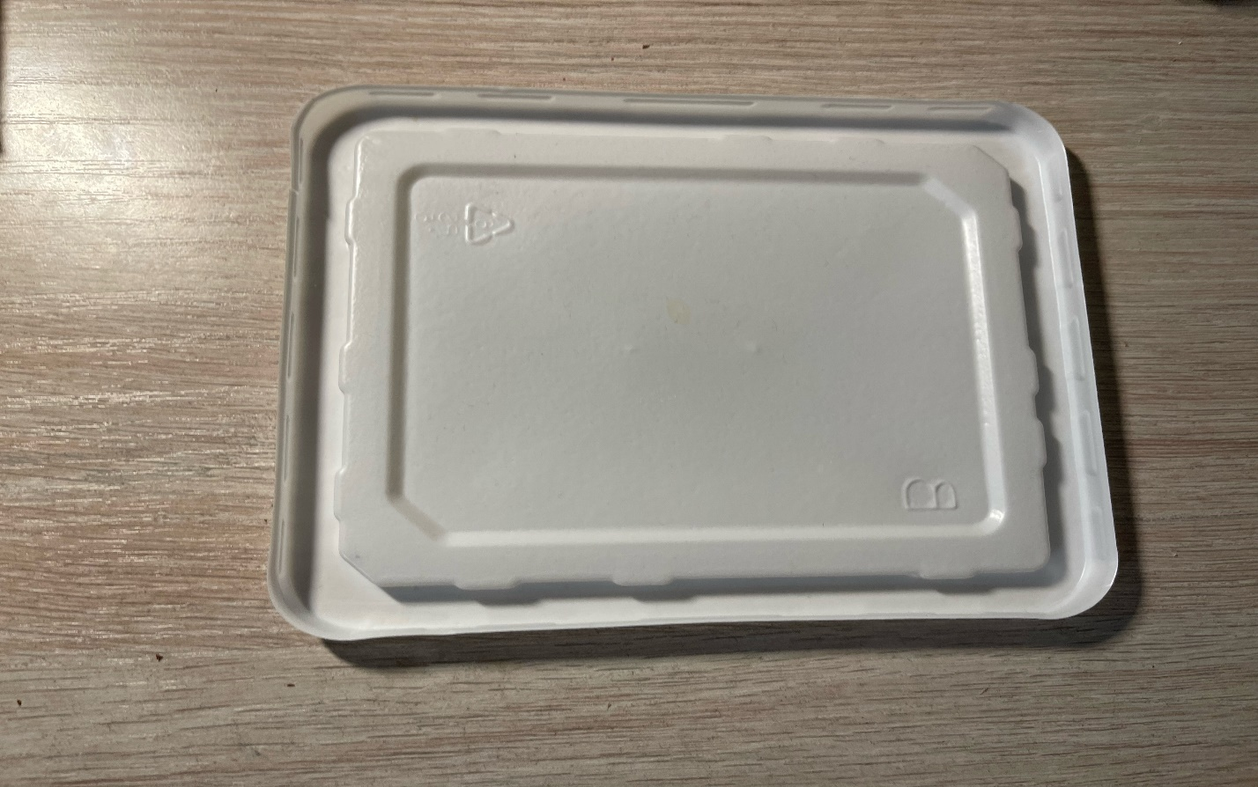

Приложение 2
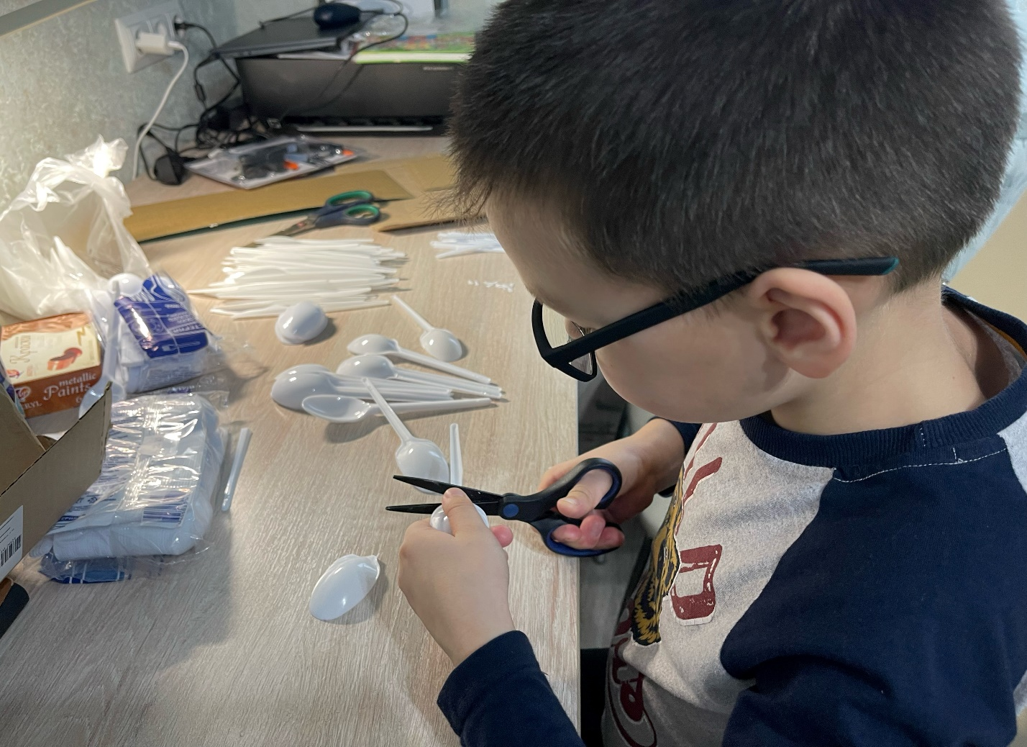
Подготовка заготовок для поделки.
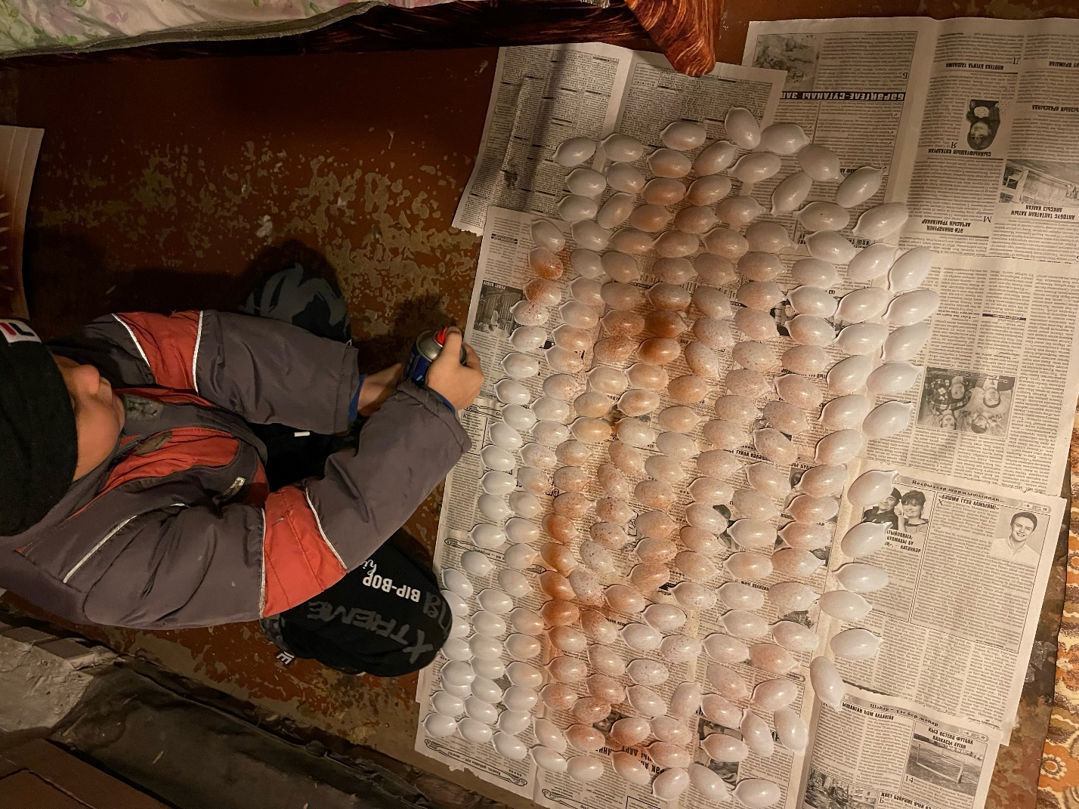
Покраска заготовок с помощью баллончика с краской.

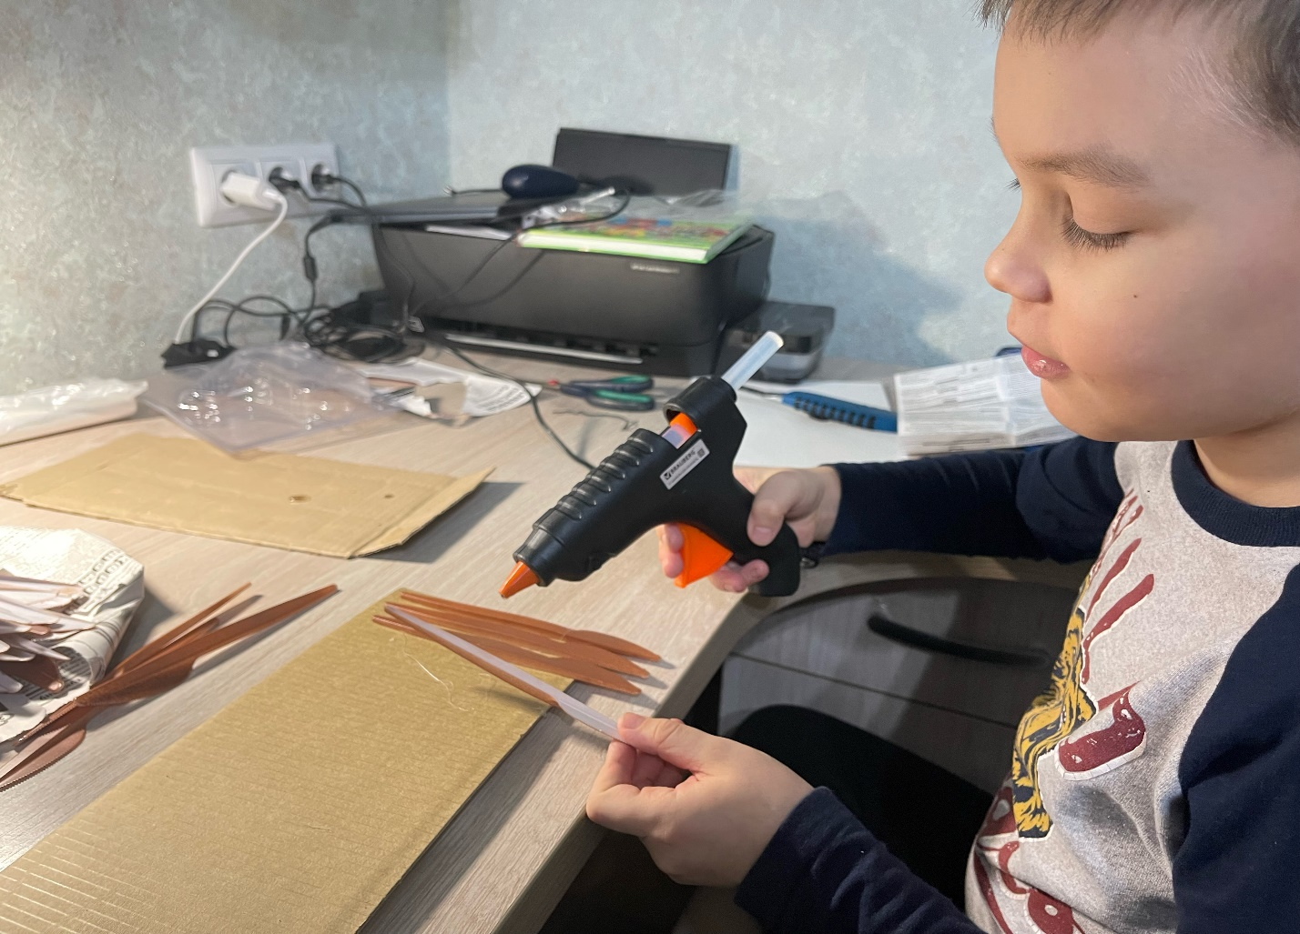
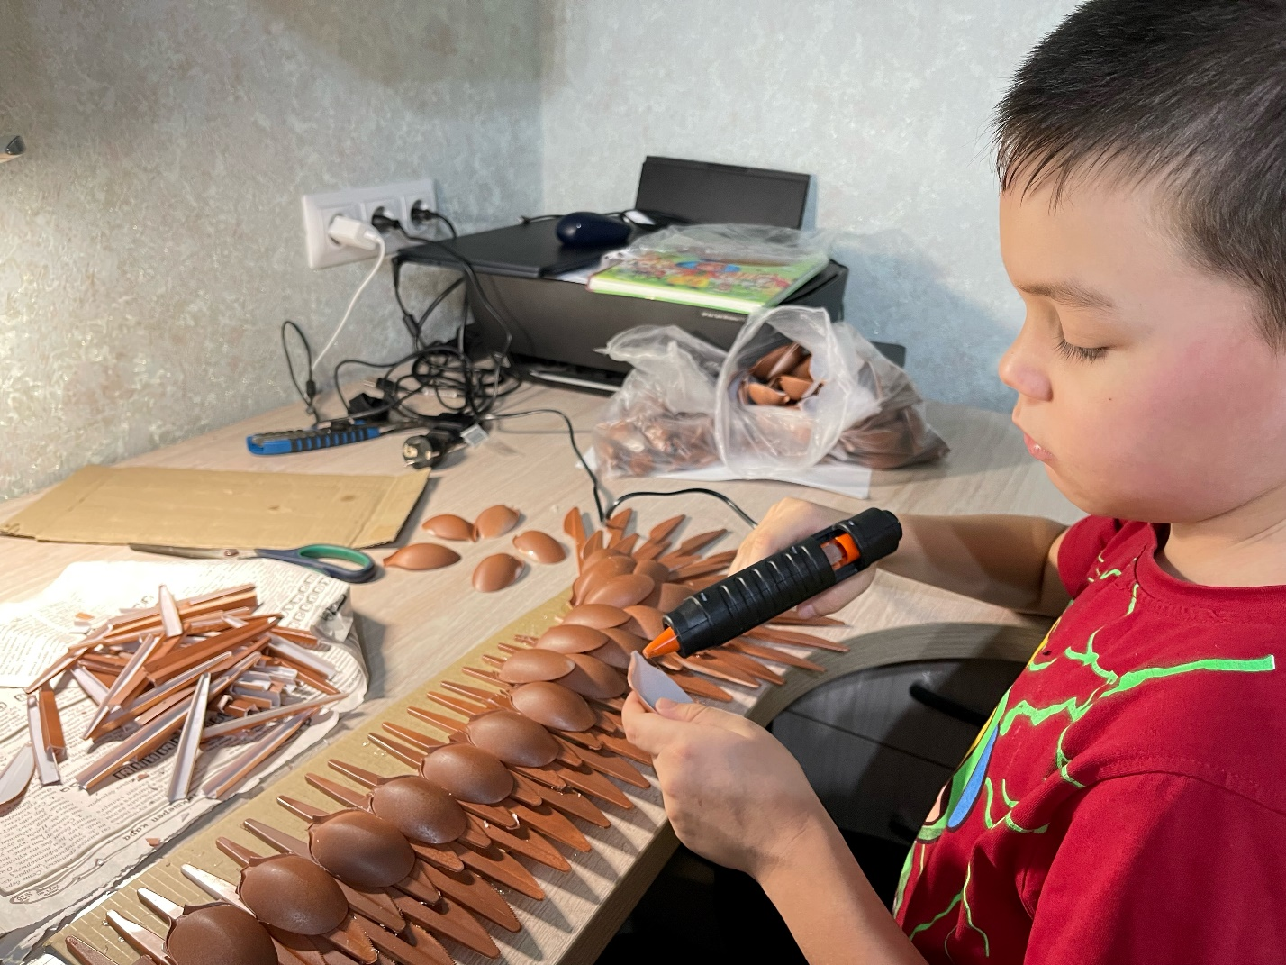
Процесс приклеивания деталей.
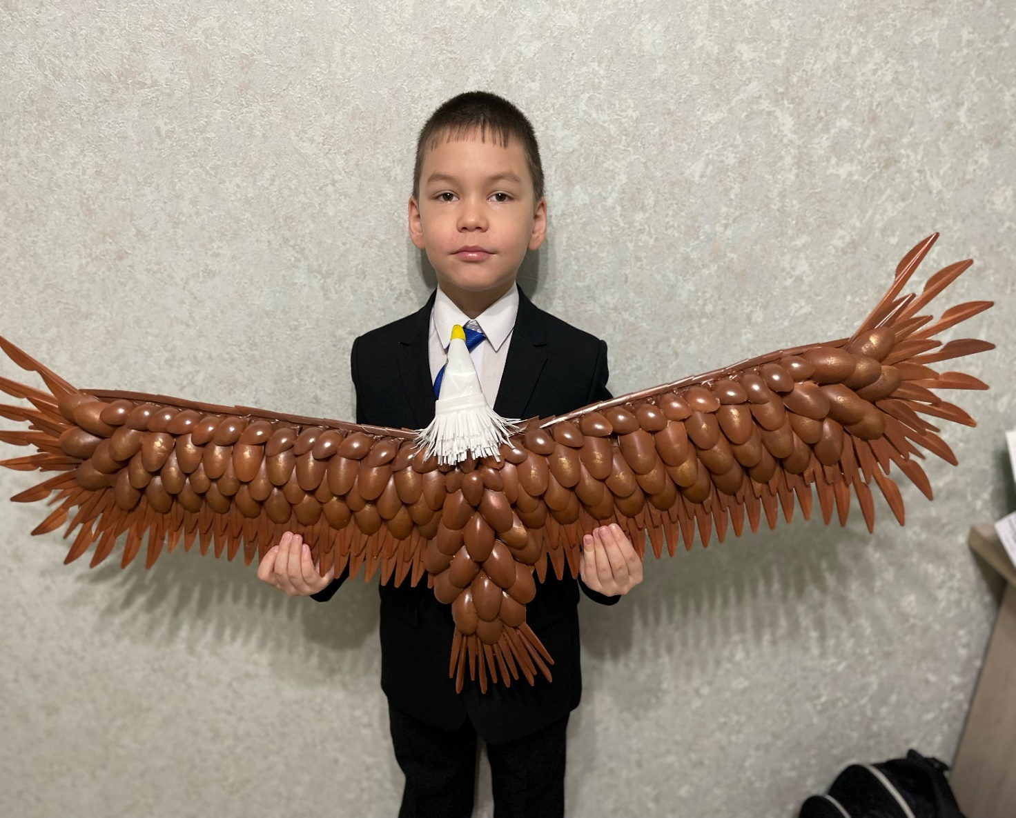
Сборка деталей.
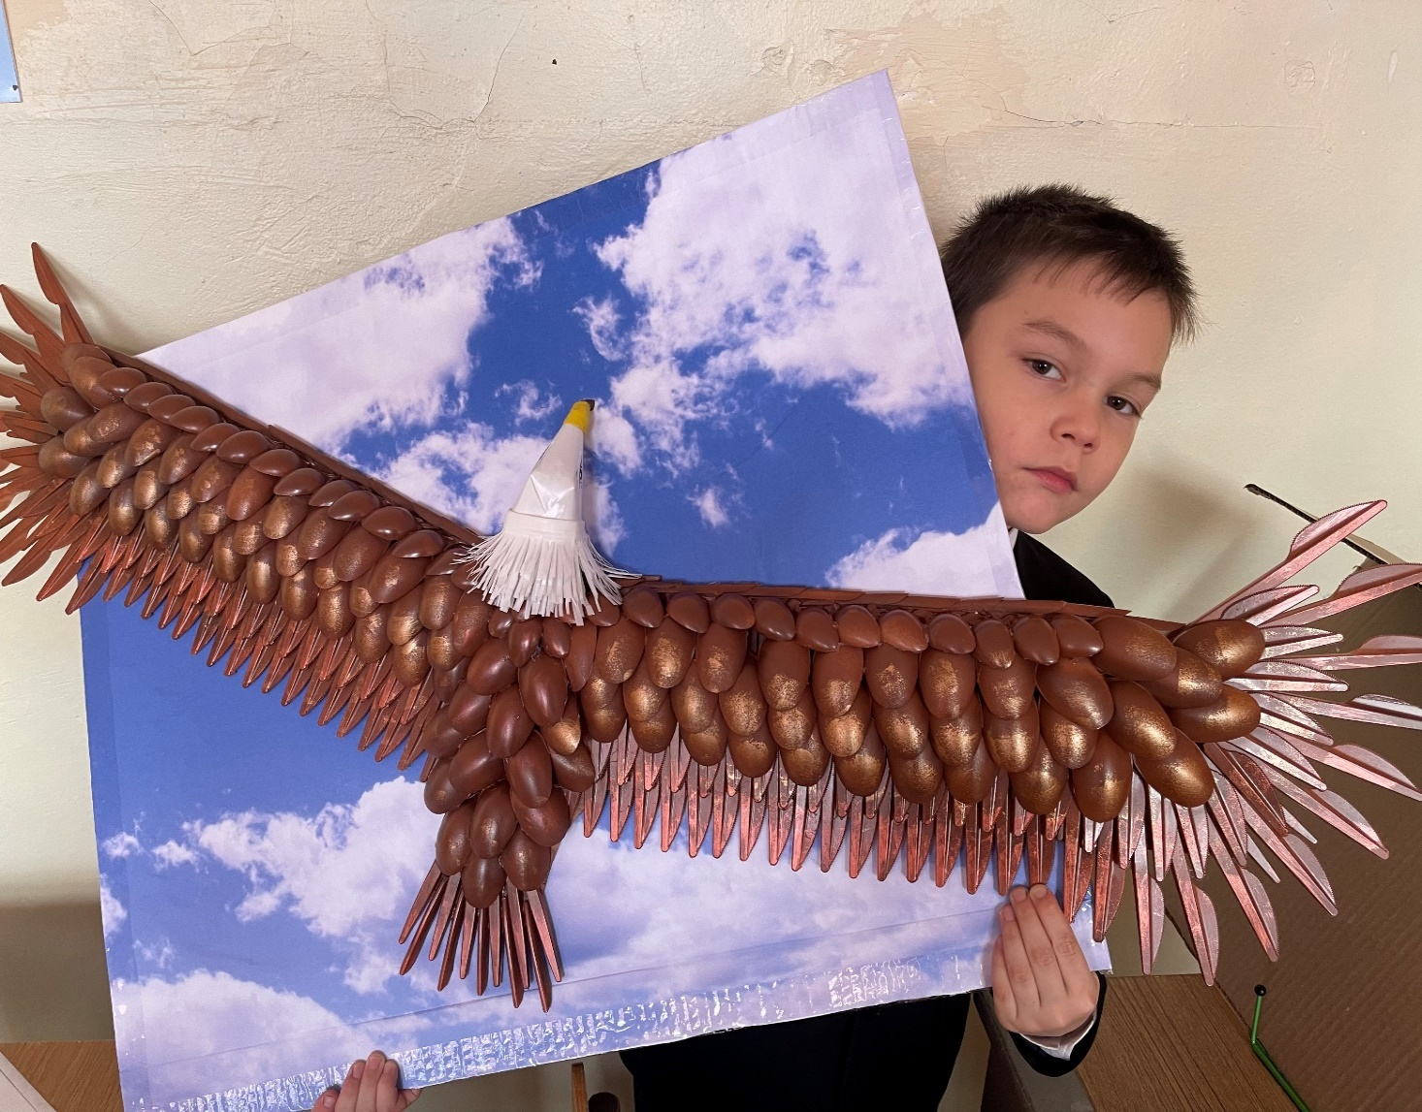
Готовая работа приклеенная на картонное основание.

